里程定位服务器 返修单

设备名称：里程定位服务器 | 型号：DT-200-SVR
返修单位：北京铁科英迈技术有限公司 | 序列号： L18300C036
维修单位：北京启帆瑞威科技有限公司 | 返修日期：2020.09.17
故障描述：
串口故障
故障确认：
里程定位服务器加电，打开Internet Explorer浏览器串口模块可连接。
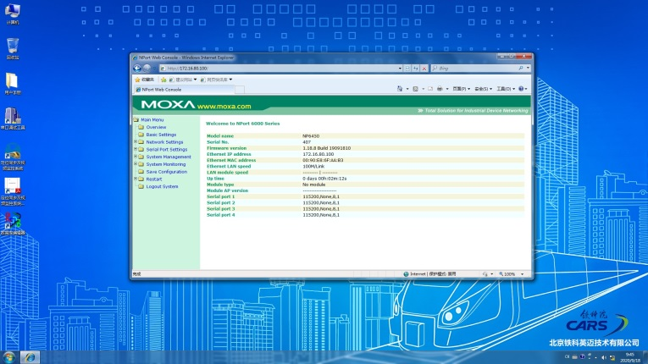
打开软件串口收发数据正常。
解决方案：

是否解决：

检测人：01 | 日期：2020.09.11
交货负责人：  日期： | 收货负责人：  日期：

